บันทึกข้อความ
ส่วนราชการ โปรดระบุชื่อหน่วยงาน โทร./โทรสาร คลิกหรือแตะที่นี่เพื่อใส่ข้อความ
ที่ อว 0604.คลิกหรือแตะที่นี่เพื่อใส่ข้อความ วันที่ 1 ตุลาคม ๒๕๖4
เรื่อง ขออนุมัติโอนเปลี่ยนแปลงงบประมาณรายจ่าย เงินรายได้ ประจำปีงบประมาณ พ.ศ. 2565
หมวดรายจ่ายค่าครุภัณฑ์

เรียน อธิการบดี ผ่านรองอธิการบดีฝ่ายแผนและพัฒนาคุณภาพองค์กร

ตามที่ โปรดระบุชื่อหน่วยงาน ได้รับการจัดสรรงบประมาณ เงินรายได้ ประจำปีงบประมาณ พ.ศ. 2565 โครงการคลิกหรือแตะที่นี่เพื่อใส่ข้อความรหัสกิจกรรมคลิกหรือแตะที่นี่เพื่อใส่ข้อความ จำนวน คลิกหรือแตะที่นี่เพื่อใส่ข้อความบาท (คลิกหรือแตะที่นี่เพื่อใส่ข้อความ) เนื่องจาก คลิกหรือแตะที่นี่เพื่อใส่ข้อความ
ในการนี้ เพื่อให้การบริหารงบประมาณเป็นไปด้วยความเรียบร้อย โปรดระบุชื่อหน่วยงาน จึงใคร่ขออนุมัติโอนเปลี่ยนแปลงงบประมาณรายจ่าย เงินรายได้ ประจำปีงบประมาณ พ.ศ. 2565 รวมทั้งสิ้นจำนวน คลิกหรือแตะที่นี่เพื่อใส่ข้อความบาท (คลิกหรือแตะที่นี่เพื่อใส่ข้อความ) โดยมีรายละเอียดตามตาราง ดังนี้

งบประมาณที่ขอโอน |  |  | งบประมาณที่รับโอน
กิจกรรม/โครงการ | หมวดรายจ่าย | จำนวนเงิน (บาท) | กิจกรรม/โครงการ | หมาดรายจ่าย | จำนวนเงิน(บาท)
1. โครงการ คลิกหรือแตะที่นี่เพื่อใส่ข้อความ  (รหัสกิจกรรมคลิกหรือแตะที่นี่เพื่อใส่ข้อความ) | ค่าใช้สอย | คลิกหรือแตะที่นี่เพื่อใส่ข้อความ | 1. โครงการ คลิกหรือแตะที่นี่เพื่อใส่ข้อความ  (รหัสกิจกรรมคลิกหรือแตะที่นี่เพื่อใส่ข้อความ) | ครุภัณฑ์  - รายการ คลิกหรือแตะที่นี่เพื่อใส่ข้อความจำนวน 3 ตัว ๆ ละ คลิกหรือแตะที่นี่เพื่อใส่ข้อความ บาท | คลิกหรือแตะที่นี่เพื่อใส่ข้อความ
รวม |  | คลิกหรือแตะที่นี่เพื่อใส่ข้อความ | รวม |  | คลิกหรือแตะที่นี่เพื่อใส่ข้อความ
ทั้งนี้ เป็นไปตามระเบียบมหาวิทยาลัยอุบลราชธานี ว่าด้วย การเงินและทรัพย์สิน พ.ศ. 2560 ข้อ 26 (2) การโอนงบประมาณทุกประเภทนอกเหนือจาก (1) ให้เสนออธิการบดีอนุมัติ
โดยมีเอกสารประกอบการพิจารณา ดังนี้
รายละเอียดการโอนเปลี่ยนแปลงงบประมาณ (เอกสารแนบ1)
☐ รายงานสรุปยอดงบประมาณคงเหลือจากระบบ UBUFMIS (เอกสารแนบ2)
รายละเอียดคุณลักษณะเฉพาะครุภัณฑ์ (เอกสารแนบ3)
ใบเสนอราคาครุภัณฑ์ จำนวน 3 ร้านค้า (ไม่ควรน้อยกว่า 2 ร้านค้า) (เอกสารแนบ4)
รายละเอียดตามแบบฟอร์ม DATA Project ของโครงการที่โอนออก/โครงการเดิม (เอกสารแนบ5)
รายละเอียดตามแบบฟอร์ม DATA Project ของโครงการที่รับโอน/โครงการใหม่ (เอกสารแนบ6)
เอกสารประกอบการพิจารณาที่เกี่ยวข้อง/อื่น ๆ (ถ้ามี) โปรดระบุ คลิกหรือแตะที่นี่เพื่อใส่ข้อความ
จึงเรียนมาเพื่อโปรดพิจารณา

( คลิกหรือแตะที่นี่เพื่อใส่ข้อความ)
ตำแหน่ง คลิกหรือแตะที่นี่เพื่อใส่ข้อความ

เอกสารแนบประกอบ
(ครุภัณฑ์)

1. รายละเอียดการโอนเปลี่ยนแปลงงบประมาณ
งบประมาณที่ขอโอน |  | งบประมาณที่รับโอน
ปีงบประมาณ พ.ศ. | 25xx | ปีงบประมาณ พ.ศ. | 25xx
แหล่งเงิน |  | แหล่งเงิน
หน่วยงาน |  | หน่วยงาน
กองทุน |  | กองทุน
ชื่อกิจกรรม/โครงการ |  | ชื่อกิจกรรม/โครงการ
รหัสกิจกรรม/โครงการ |  | รหัสกิจกรรม/โครงการ
งาน/โครงการ |  | งาน/โครงการ
รหัสงาน/โครงการ |  | รหัสงาน/โครงการ
โครงการย่อย |  | โครงการย่อย
รหัสโครงการย่อย |  | รหัสโครงการย่อย
งบรายจ่าย |  | งบรายจ่าย
จำนวนเงิน |  | จำนวนเงิน

ลงชื่อ..................................... ลงชื่อ...........................................
(.............................................) (รองอธิการบดี/ผู้ช่วยอธิการบดี/คณบดี/
รองคณบดีที่รับมอบหมาย/ผู้ที่มีอำนาจหน้าที่)
ผู้จัดทำ ผู้รับรองความถูกต้อง

2. รายงานสรุปยอดงบระมาณคงเหลือ ในระบบ UBUFMIS* (ที่ขอโอน)
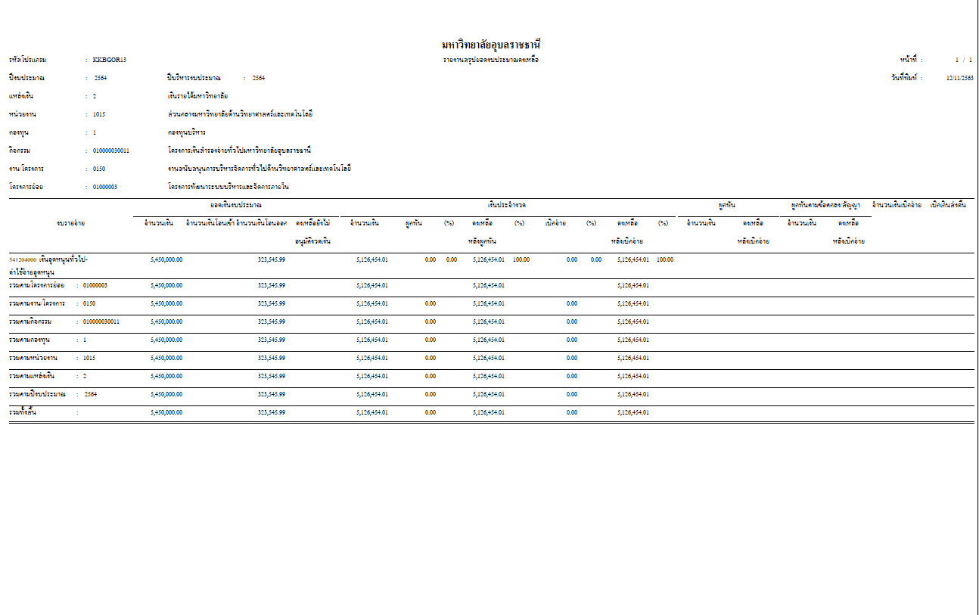

ตัวอย่าง

3. รายงานสรุปยอดงบระมาณคงเหลือ ในระบบ UBUFMIS* (ที่ขอรับโอน)

ตัวอย่าง

4. รายละเอียดคุณลักษณะเฉพาะครุภัณฑ์

ลำดับ | รายการ | ราคาต่อหน่วย(บาท) | จำนวน | หน่วยนับ | รวมงบประมาณ(บาท) | คุณลักษณะเฉพาะครุภัณฑ์ | มาตรการสนับสนุนให้ SME เข้าถึงการจัดซื้อจัดจ้างภาครัฐ |  | ใบเสนอราคา |  | ข้อมูลเสนอราคา |  |  | เกณฑ์ราคากลางและคุณลักษณะพื้นฐานของครุภัณฑ์
 |  |  |  |  |  |  |  |  | มี | จำนวน | (กรอกจำนวนเงินที่ร้านค้าเสนอ)
 |  |  |  |  |  |  | มี | มี.ในจังหวัดอุบล |  |  | ร้าน 1 | ร้าน 2 | ร้าน 3 | ชื่อครุภัณฑ์ | ราคากลาง | ข้อสังเกต

หมายเหตุ : ในการจัดซื้อครุภัณฑ์ในครั้ง(ระบุชื่อคณะ/หน่วยงาน) ได้ทำการจัดซื้อครุภัณฑ์ร้านค้าที่ เสนอราคาครุภัณฑ์ราคาต่ำสุดเป็นหลัก

ลงชื่อ..................................... ลงชื่อ...........................................
(.............................................) (รองอธิการบดี/ผู้ช่วยอธิการบดี/คณบดี/
รองคณบดีที่รับมอบหมาย/ผู้ที่มีอำนาจหน้าที่)
ผู้จัดทำ ผู้รับรองความถูกต้อง

ตัวอย่างคุณลักษณะเฉพาะครุภัณฑ์
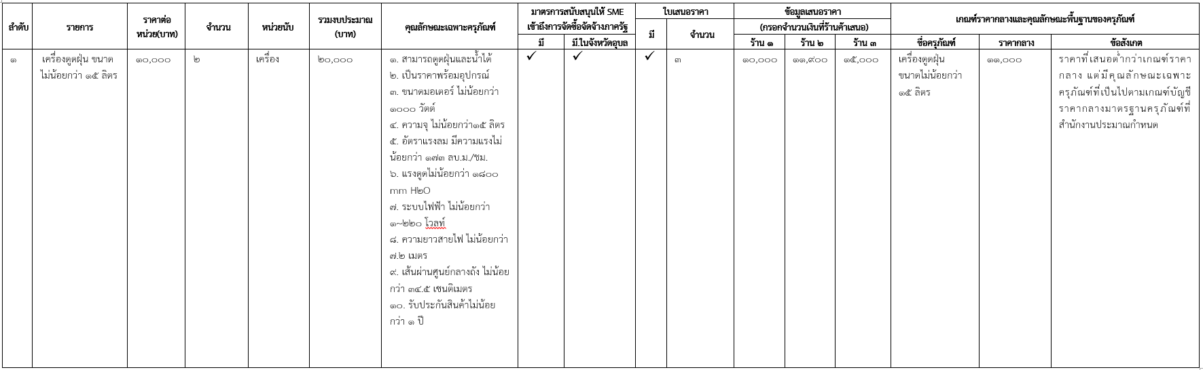

ตัวอย่าง

5. ใบเสนอราคาครุภัณฑ์ จำนวน.........ร้านค้า (ไม่ควรน้อยกว่า 2 ร้านค้า)
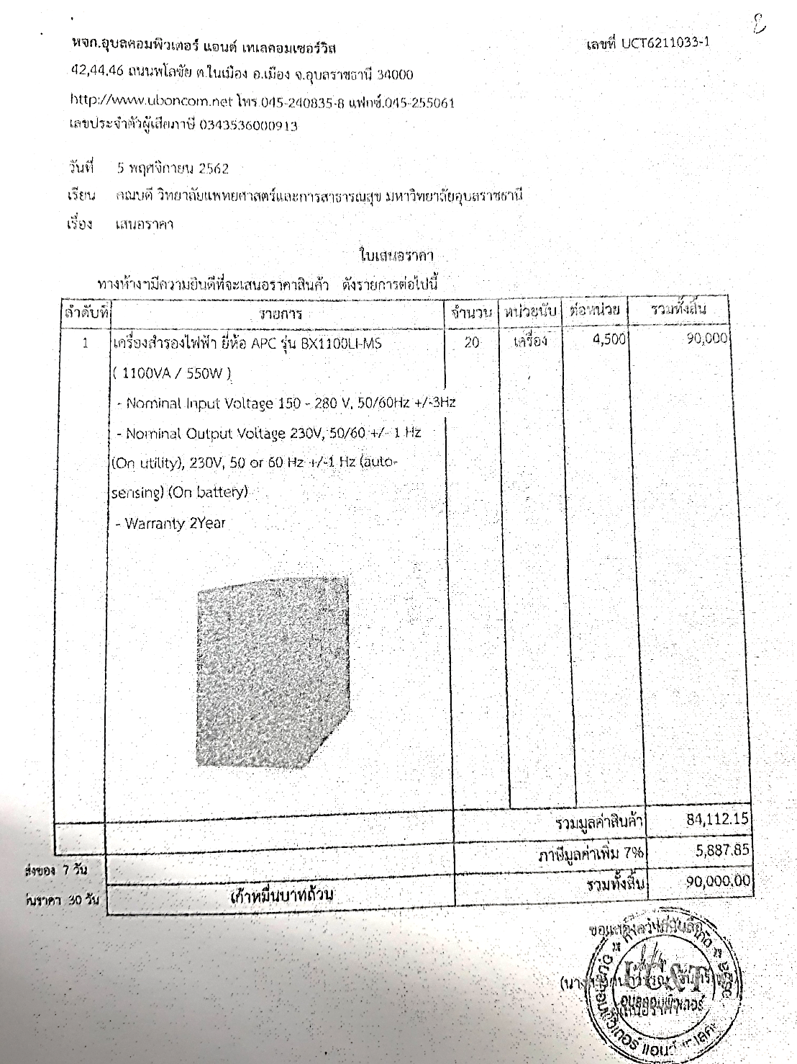

ตัวอย่าง

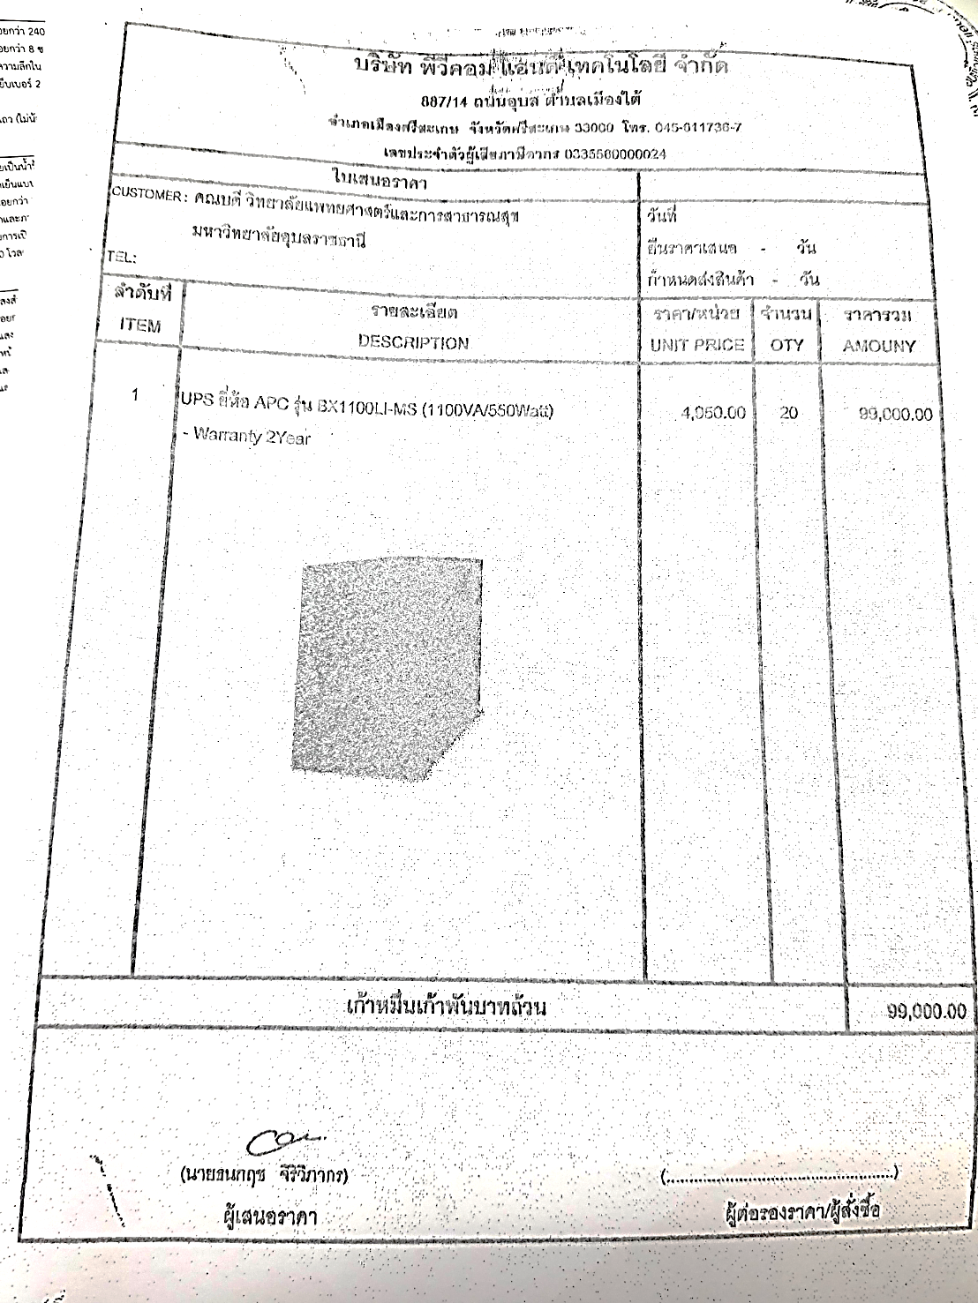

ตัวอย่าง

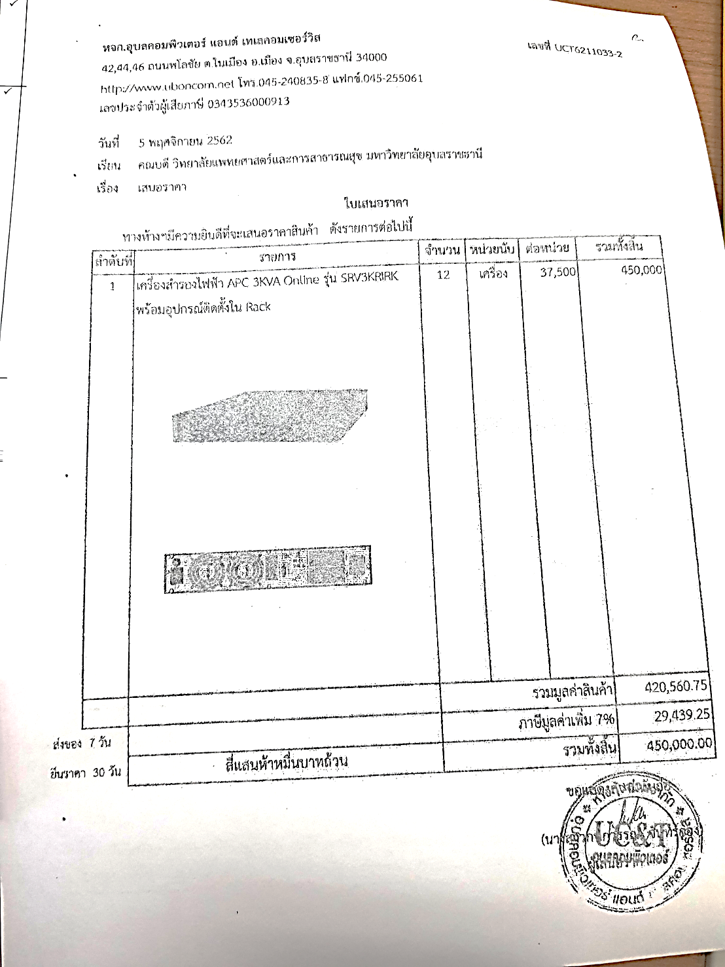

ตัวอย่าง

4. เอกสารประกอบการพิจารณาที่เกี่ยวข้อง/อื่น ๆ (ถ้ามี) เช่น บันทึกข้อความเกี่ยวกับปัญหา, รายงานการประชุมที่เกี่ยวข้อง, ระเบียบ/ข้อกฎหมายที่เกี่ยวข้อง เป็นต้น

ลงชื่อ..................................... ลงชื่อ...........................................
(.............................................) (รองอธิการบดี/ผู้ช่วยอธิการบดี/คณบดี/
รองคณบดีที่รับมอบหมาย/ผู้ที่มีอำนาจหน้าที่)
ผู้จัดทำ ผู้รับรองความถูกต้อง

